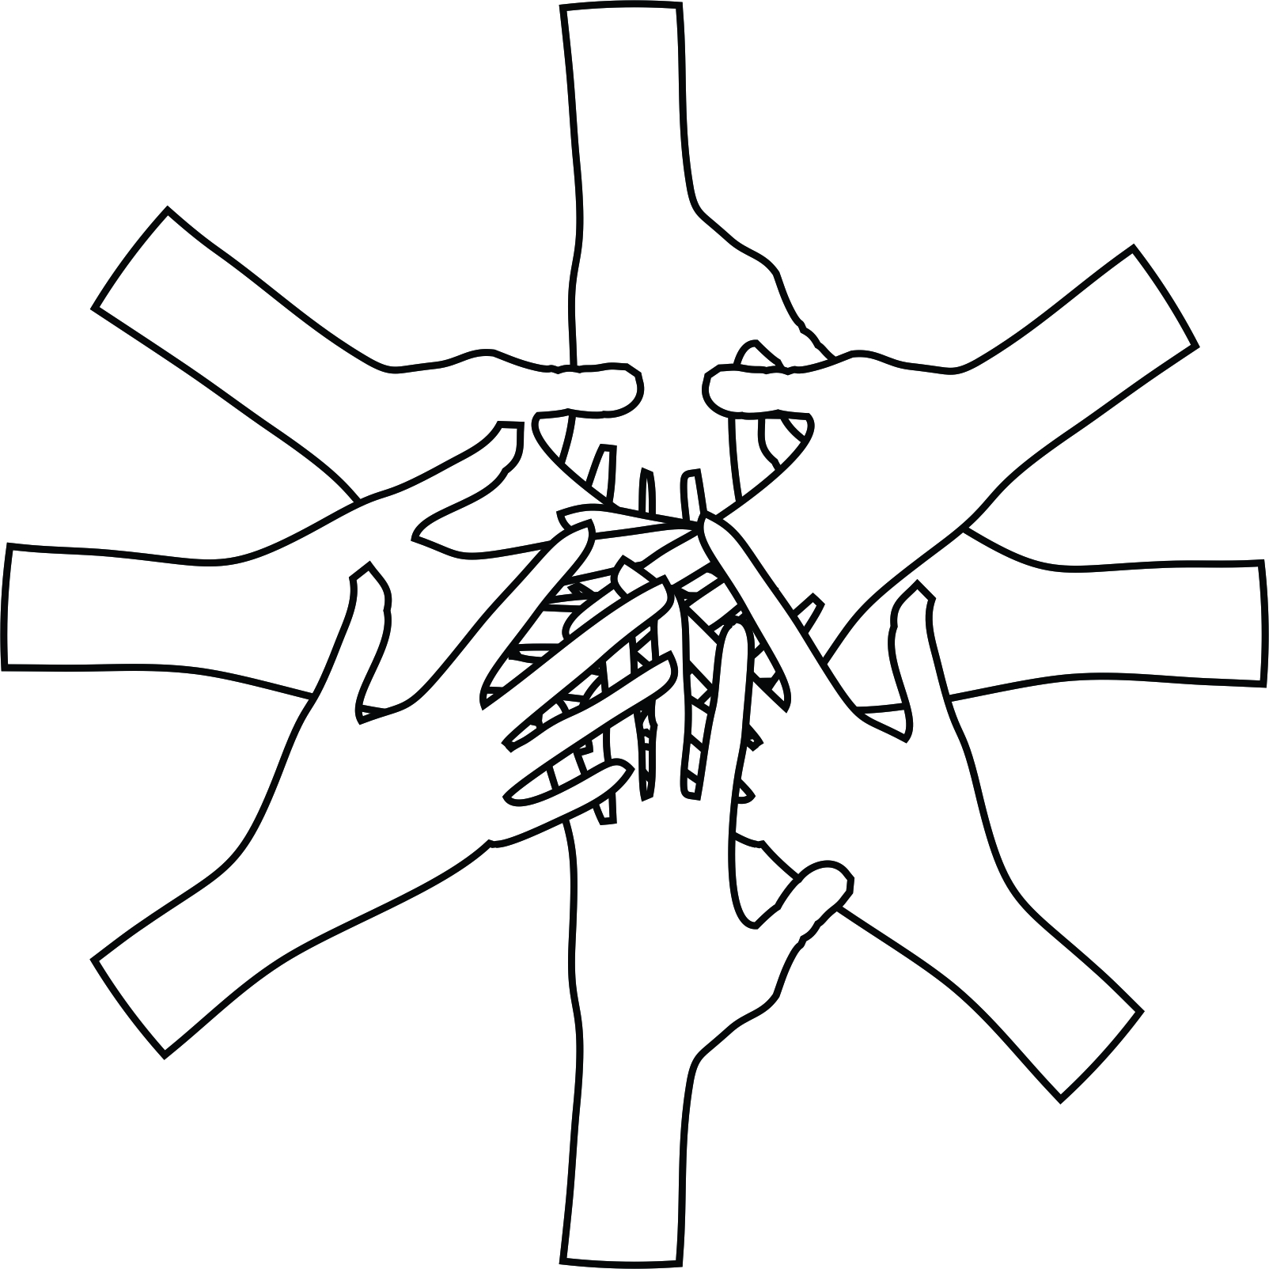
Udruga Montessori pedagogije – Split i Poliklinika za rehabilitaciju
osoba sa smetnjama u razvoju u Splitu

organiziraju

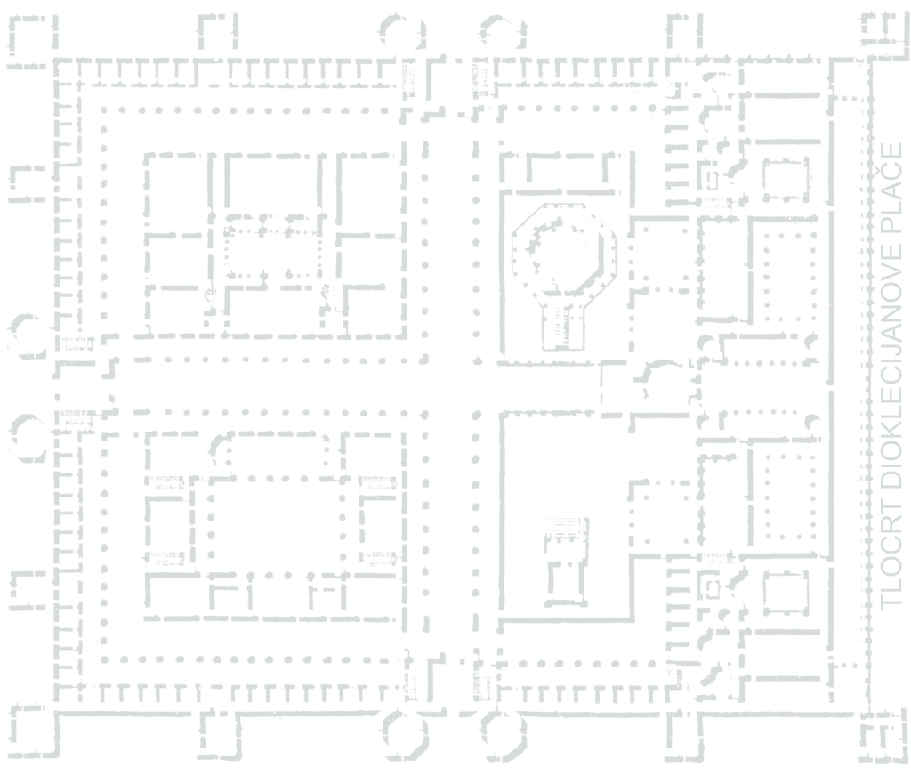

u okviru projekta “POMOZI MI JAČATI” kojeg podržava Grad Split, Upravni odjel za socijalnu skrb i zdravstvenu zaštitu

14. (srijeda) prosinca 2016. od 17:00-18:30 sati u prostorima gradskog kotara Bačvice, Viška 7
radionicu na temu:

Što mogu napraviti da integracija/inkluzija (mog djeteta) djece bude uspješna
Voditelji:
Martina Bolanča - diplomirani kroatist
Anja Jelaska - spec. rane intervencije
Deana Gaić-Kaličanin - pedagog
Ligija Krolo – dip. defektolog
Milica Medić - logoped
Maja Plejić Kandijaš – mr. sc. psiholog

Radionica je namijenjena roditeljima djece s posebnim potrebama predškolske i školske dobi, stručnim suradnicima, odgojiteljima kao i svim zainteresiranim građanima…

